Белорусский государственный технологический университет

Факультет информационных технологий

Кафедра программной инженерии

Лабораторная работа 6

По дисциплине «Основы программной инженерии»

На тему «Модульное программирование»

Выполнила:

Студентка 1 курса, 8 группы, 2 подгруппы

Мацук Полина Александровна

2023, Минск

3.2. Постановка задачи

Задача: Для задачи из п.5 лабораторной работы 5 дополнительно предусмотреть возможность ввода с клавиатуры нескольких символов последовательно

Входная информация:

Информация для навигации по программе:

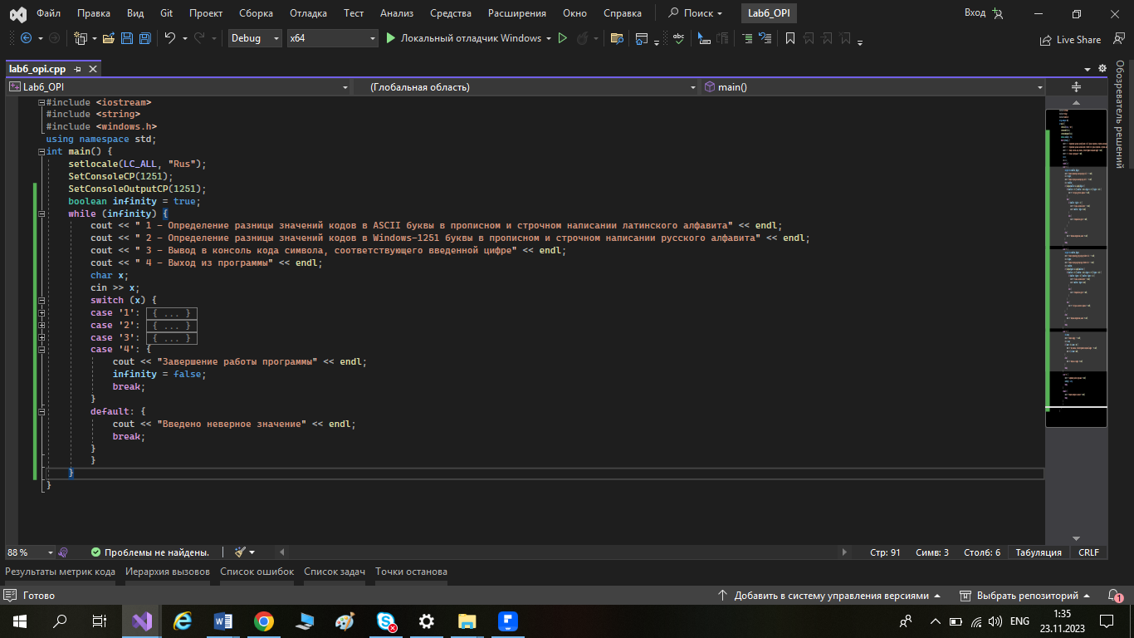

Программа принимает один символ из стандартного входного потока:



Выходная информация:

При вводе числа 1 при некорректных данных/неверного ввода букв c помощью потокового вывода нам предоставляют сообщение об ошибке.

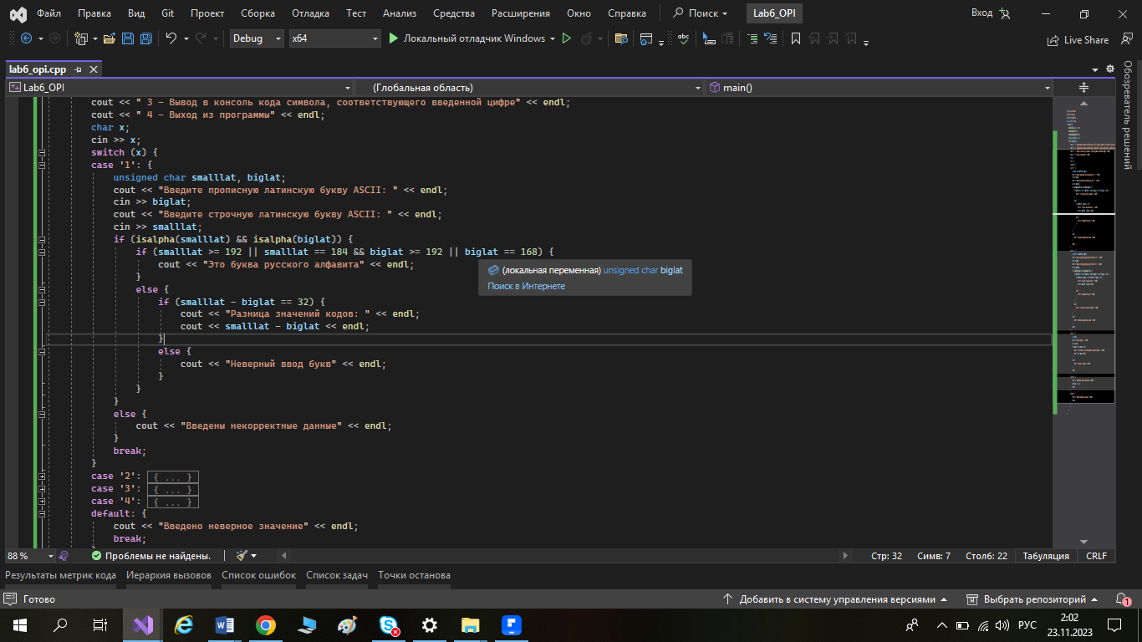





При верных данных нам потоковым вывода представляют результат.



При вводе числа 2 при некорректных данных/неверного ввода букв/введеных символов латинского алфавита c помощью потокового вывода нам предоставляют сообщение об ошибке.







При верных данных нам потоковым вывода представляют результат.

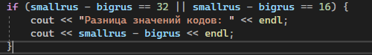

При вводе числа 3, если мы ввели не цифру, то с помощью потокового вывода нам показывают сообщение об ошибке.



При верных данных нам потоковым вывода представляют результат.



При вводе числа 4 выходная информация:



При вводе любого другого символа, кроме 1, 2, 3, 4, выводится информация:



Дополнительная информация: Возможность ввода с клавиатуры нескольких символов последовательно реализована с помощью бесконечного цикла while. Цикл перестает повторять блок кода, когда пользователь указывает значение ‘4’.



3.4. Блок-схема.

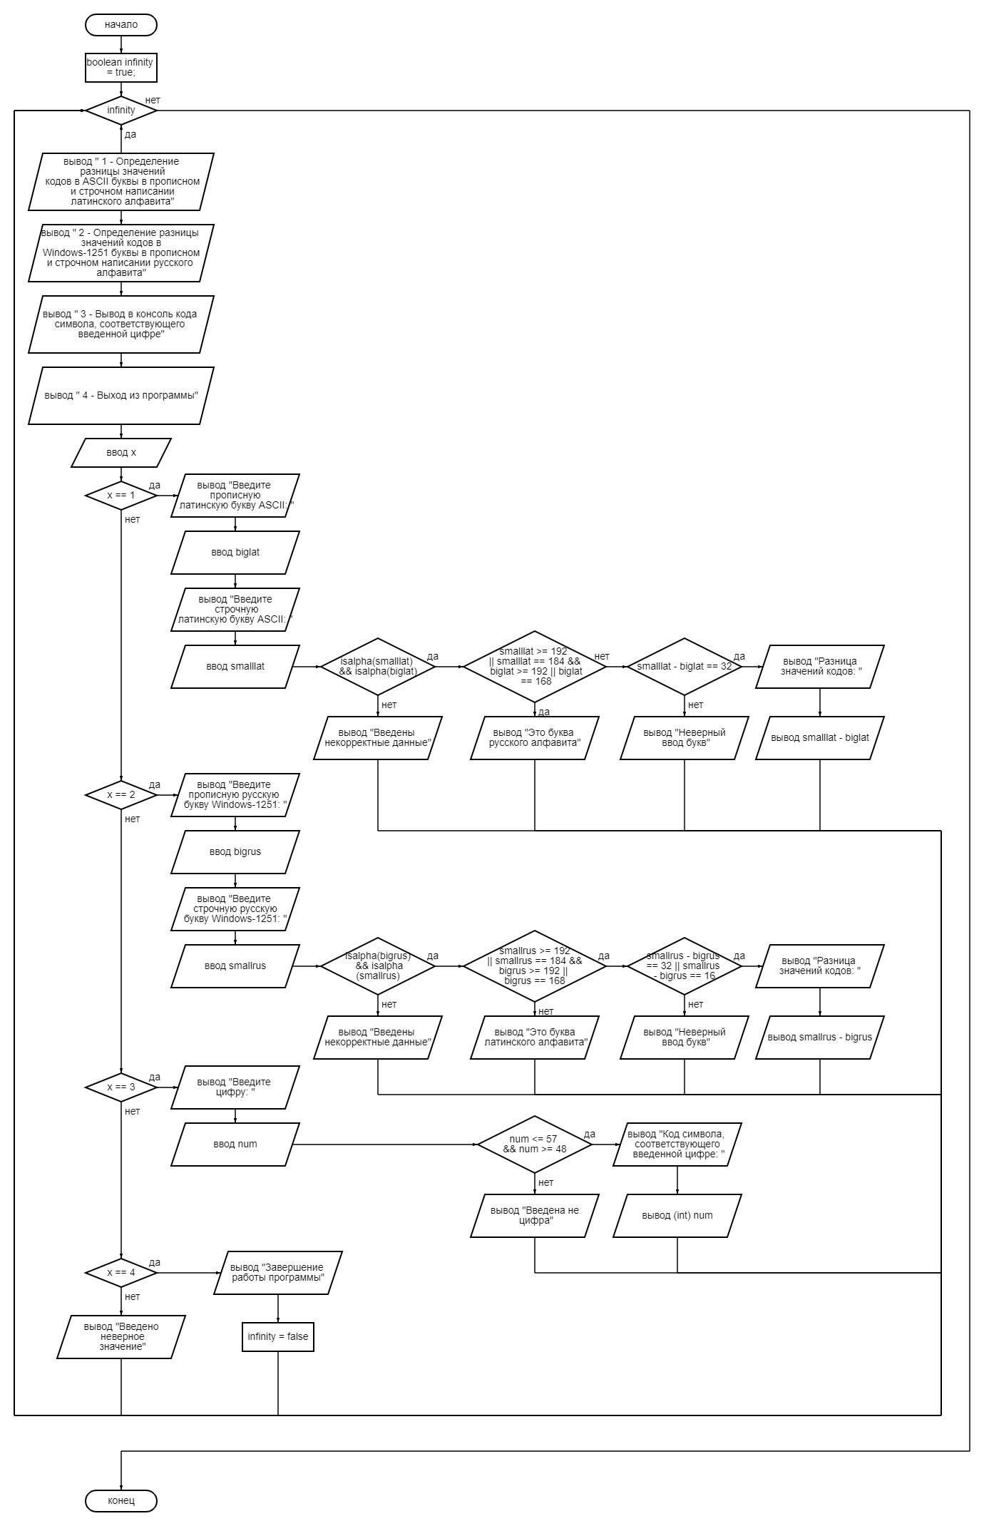

3.5 Описание состава, назначения, входных/выходных данных каждого модуля:

1. int main() – главный модуль программы 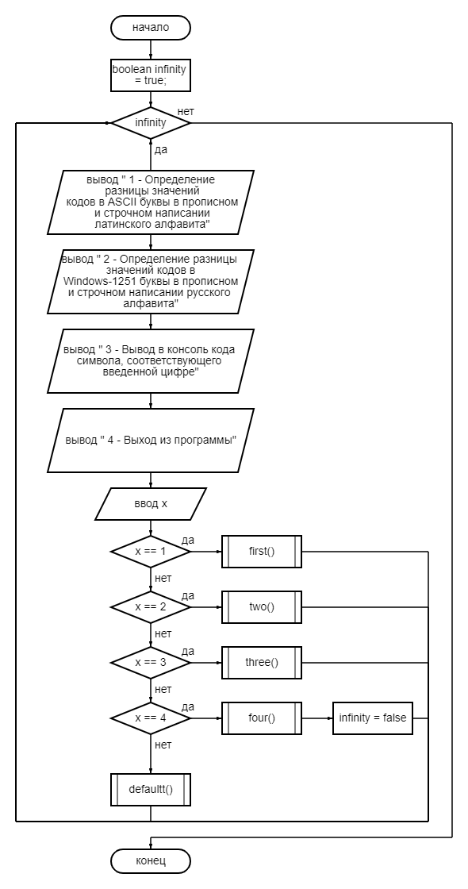

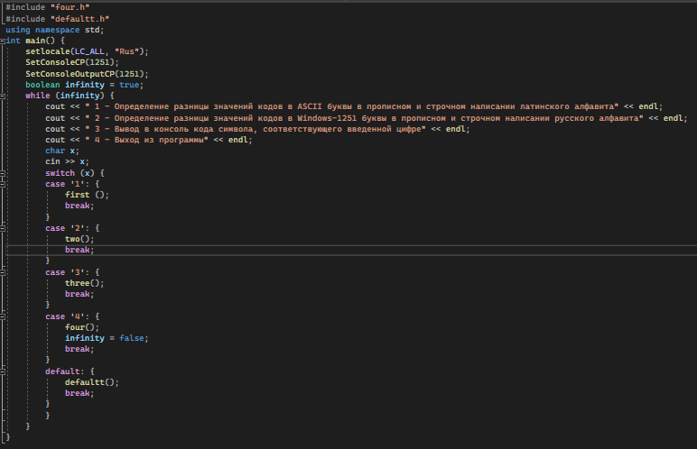

Состав:

Фунцию setlocale для задания языкового стандарта – setlocale(LC_ALL, “Rus”);

Инициализированную переменную boolean infinity = true, для создания бесконечного цикла;

Цикл while() со значением переменной infinity для ввода нескольких символов последовательно

Конструкцию switch – case. Которая в зависимости от значения переменной x определяет дальнейший определенный модуль

При значении переменной x равной ‘4’, после выполнения модуля, переменной infinity присваивается значение false, что прекращает бесконечный цикл

Входные данные:

(" 1 - Определение разницы значений кодов в ASCII буквы в прописном и строчном написании латинского алфавита", " 2 - Определение разницы значений кодов в Windows-1251 буквы в прописном и строчном написании русского алфавита", " 3 - Вывод в консоль кода символа, соответствующего введенной цифре", " 4 - Выход из программы");

Потоковый ввод переменной x;

2. void first()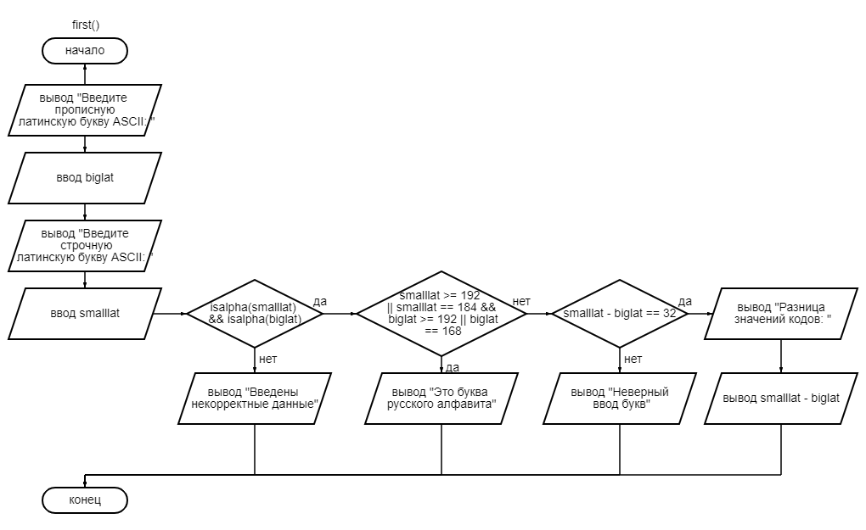

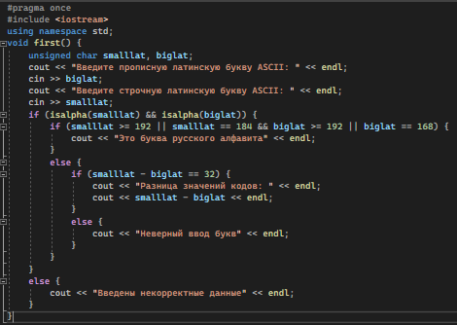

Состав:

Объявление переменной smalllat, biglat – для дальнейшего хранения прописной и строчной латинской буквы ascii;

Объявление условного оператора if, с условием isalpha(smalllat) && isalpha(biglat), где isalpha функция, которая проверяет, является ли аргумент функции строчной или прописной буквой.

Объявление условного оператора if, с условием smalllat >= 192 || smalllat == 184 && biglat >= 192 || biglat == 168.

Объявление условного оператора if, с условием smalllat - biglat == 32.

Входные данные:

Потоковый вывод: "Введите прописную латинскую букву ASCII: ";

Потоковый ввод переменной biglat;

Потоковый вывод: "Введите строчную латинскую букву ASCII: ";

Потоковый ввод переменной smalllat;;

Возможные выходные данные:

Потоковый вывод: “Введены некорректные данные”;

Потоковый вывод: “Это буква русского алфавита”;

Потоковый вывод: "Разница значений кодов: ";

Потоковый вывод выражения: smalllat – biglat;

Потоковый вывод: "Неверный ввод букв";

Потоковый вывод: "Введены некорректные данные";

3. void two()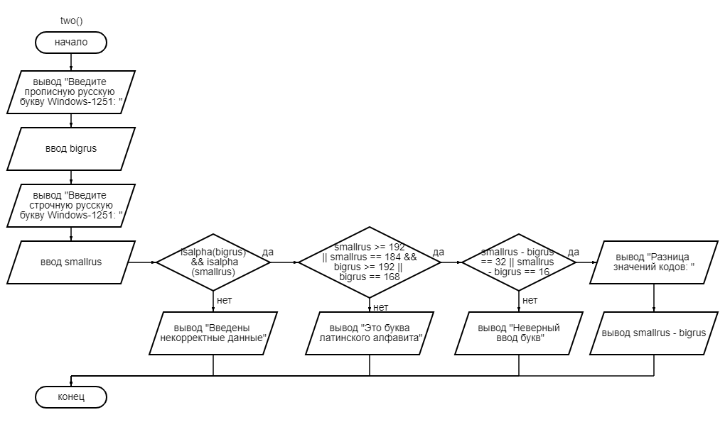

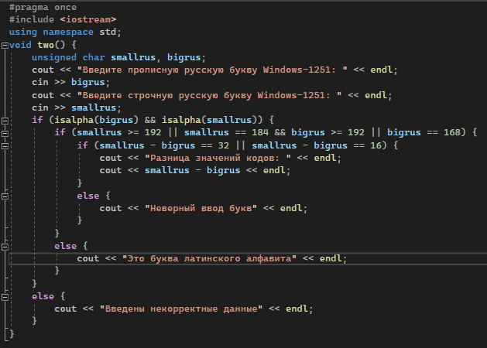

Состав:

Объявление переменной smallrus, bigrus – для дальнейшего хранения прописной и строчной русской буквы Windows - 1251;

Объявление условного оператора if, с условием isalpha(bigrus) && isalpha(smallrus), где isalpha функция, которая проверяет, является ли аргумент функции строчной или прописной буквой.

Объявление условного оператора if, с условием smallrus >= 192 || smallrus == 184 && bigrus >= 192 || bigrus == 168, которое проверяет входят ли данные буквы в русский алфавит.

Объявление условного оператора if, с условием smallrus - bigrus == 32 || smallrus - bigrus == 16, которое проверяет корректный ввод букв.

Входные данные:

Потоковый вывод: "Введите прописную русскую букву Windows-1251: ";

Потоковый вывод: "Введите строчную русскую букву Windows-1251: ";

Потоковый ввод переменной bigrus;

Потоковый ввод переменной smallrus;

Возможные выходные данные:

Потоковый вывод: “Введены некорректные данные”;

Потоковый вывод: "Это буква латинского алфавита";

Потоковый вывод: "Неверный ввод букв";

Потоковый вывод: "Разница значений кодов: ";

Потоковый вывод выражения: smallrus – bigrus;

4. void three()

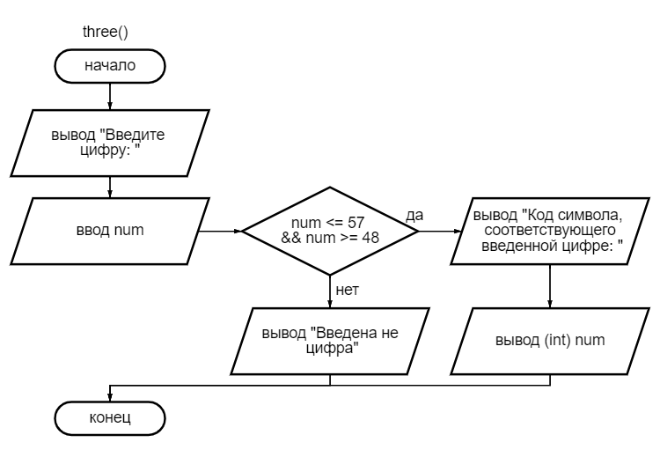

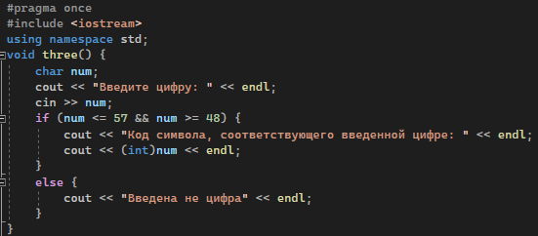

Состав:

Объявление переменной num – для дальнейшего хранения, введенной пользователем цифры;

Объявление условного оператора if, с условием num <= 57 && num >= 48, где происходит проверка кода символа, соответствующего введенной цифре.

Входные данные:

Потоковый вывод: "Введите цифру: ";

Поточный ввод переменной num;

Возможные выходные данные:

Потоковый вывод: "Код символа, соответствующего введенной цифре: ";

Потоковый вывод выражения: (int)num;

Потоковый вывод: "Введена не цифра";

5. four()

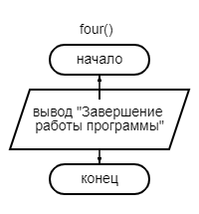

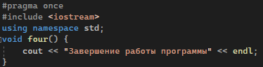

Содержит выходную информацию: "Завершение работы программы"

6. void defaultt ()

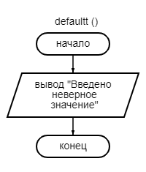

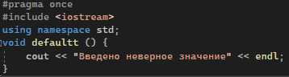

Содержит выходную информацию: "Введено неверное значение"

3.6 Модульная схема программы

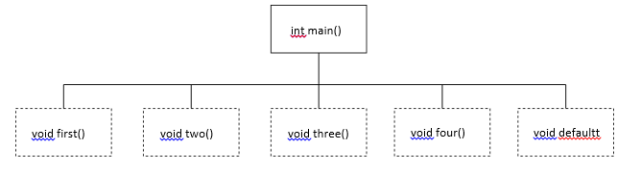

Псевдокод модуля main():

НАЧАЛО main():

УСТАНОВИТЬ (LC_ALL, "Rus");

ПРИСВОИТЬ infinity = true

ПОКА infinity:

НАЧАЛО ЦИКЛА

ВЫВОД " 1 - Определение разницы значений кодов в ASCII буквы в прописном и строчном написании латинского алфавита"

ВЫВОД " 2 - Определение разницы значений кодов в Windows-1251 буквы в прописном и строчном написании русского алфавита"

ВЫВОД " 3 - Вывод в консоль кода символа, соответствующего введенной цифре"

ВЫВОД " 4 - Выход из программы"

ОБЪЯВИТЬ символ x

ВВОД x

ПЕРЕКЛЮЧАТЕЛЬ x:

Для случая '1':

ВЫЗВАТЬ функцию first ()

ПРЕРВАТЬ

Для случая '2':

ВЫЗВАТЬ функцию two()

ПРЕРВАТЬ

Для случая '3':

ВЫЗВАТЬ функцию three()

ПРЕРВАТЬ

Для случая '4':

ВЫЗВАТЬ функцию four()

ПРИСВОИТЬ infinity = false

ПРЕРВАТЬ

При вводе значения, не равного 1, 2, 3, 4:

ВЫЗВАТЬ функцию defaultt()

ПРЕРВАТЬ

КОНЕЦ переключателя

КОНЕЦ цикла

КОНЕЦ

Псевдокод модуля first():

НАЧАЛО функции first():

ОБЪЯВИТЬ символы smalllat, biglat;

ВЫВОД "Введите прописную латинскую букву ASCII: ";

ВВОД biglat;

ВЫВОД "Введите строчную латинскую букву ASCII: "

ВВОД smalllat;

ЕСЛИ isalpha(smalllat) И isalpha(biglat) ТО

ЕСЛИ smalllat >= 192 || smalllat == 184 && biglat >= 192 || biglat == 168

ТО

ВЫВОД "Это буква русского алфавита"

ИНАЧЕ

ЕСЛИ smalllat - biglat == 32 ТО

ВЫВОД "Разница значений кодов: "

ВЫВОД smalllat – biglat

ИНАЧЕ

ВЫВОД "Неверный ввод букв"

ИНАЧЕ

ВЫВОД "Введены некорректные данные"

КОНЕЦ

Псевдокод модуля two():

НАЧАЛО two()

ОБЪЯВИТЬ smallrus, bigrus

ВЫВОД "Введите прописную русскую букву Windows-1251: "

ВВОД bigrus

ВЫВОД "Введите строчную русскую букву Windows-1251: "

ВВОД smallrus

ЕСЛИ isalpha(bigrus) И isalpha(smallrus) ТО

ЕСЛИ smallrus >= 192 ИЛИ smallrus == 184 И bigrus >= 192 ИЛИ

bigrus == 168 ТО

ЕСЛИ smallrus - bigrus == 32 ИЛИ smallrus - bigrus == 16 ТО

ВЫВОД "Разница значений кодов: "

ВЫВОД smallrus – bigrus

ИНАЧЕ

ВЫВОД "Неверный ввод букв"

ИНАЧЕ

ВЫВОД "Это буква латинского алфавита"

ИНАЧЕ

ВЫВОД "Введены некорректные данные"

КОНЕЦ

Псевдокод модуля three():

НАЧАЛО three()

ОБЪЯВИТЬ символ num

ВЫВОД "Введите цифру: "

ВВОД num

ЕСЛИ num <= 57 И num >= 48 ТО

ВЫВОД "Код символа, соответствующего введенной цифре: "

ВЫВОД (int)num

ИНАЧЕ

ВЫВОД "Введена не цифра"

КОНЕЦ

Псевдокод модуля four():

НАЧАЛО four():

ВЫВОД "Завершение работы программы..."

КОНЕЦ

Псевдокод модуля defaultt():

НАЧАЛО defaultt():

ВЫВОД "Введено неверное значение"

КОНЕЦ